用户—专家组
目录
1. 专家审核模块 3
1.1 待处理 3
1.2 已处理 6
2. 组长审核模块 7
2.1 待处理 7
2.2 已处理 10
3. 院长审核模块 12
3.1 待处理 12
3.2 已处理 15
4. 书记审核模块 17
4.1 待处理 17
4.2 已处理 20

专家审核模块

待处理
【功能描述】
用户可以进行查询待处理、重置搜索条件、单条审核、批量审核等操作。
【操作步骤】
Step1：用户点击“专家审核”菜单，进入“待处理”页面。
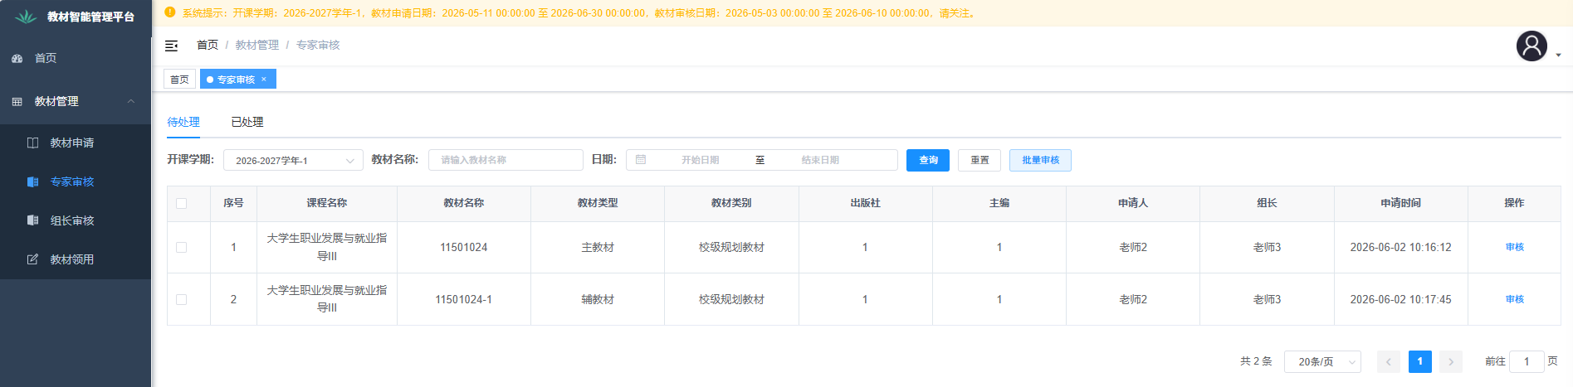
图 1 待处理页面
Step2：查询数据：在查询栏中选择开课学期、日期范围（申请时间）或输入教材名称，点击“查询”按钮，系统将返回符合条件的数据列表，若需要重新设置查询条件，点击“重置”按钮可清空搜索条件。
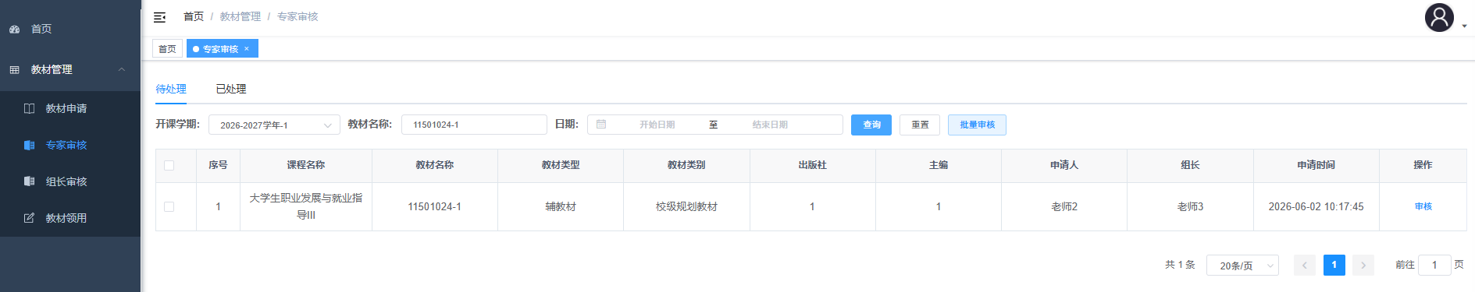
图 2 查询信息界面
Step3：选择单条审核或批量审核：
a:选择单条审核时：
- 用户点击操作列的“审核”按钮，弹出选用申请页面;
- 点击“通过”或“拒绝”按钮后弹出审核页面;
- 用户填写意见及签名,点击“确认”完成审核。
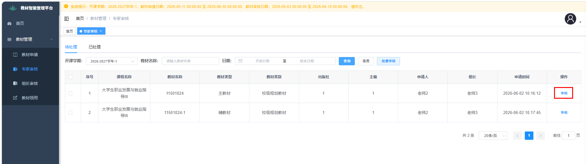
图 3 单条审核按钮界面
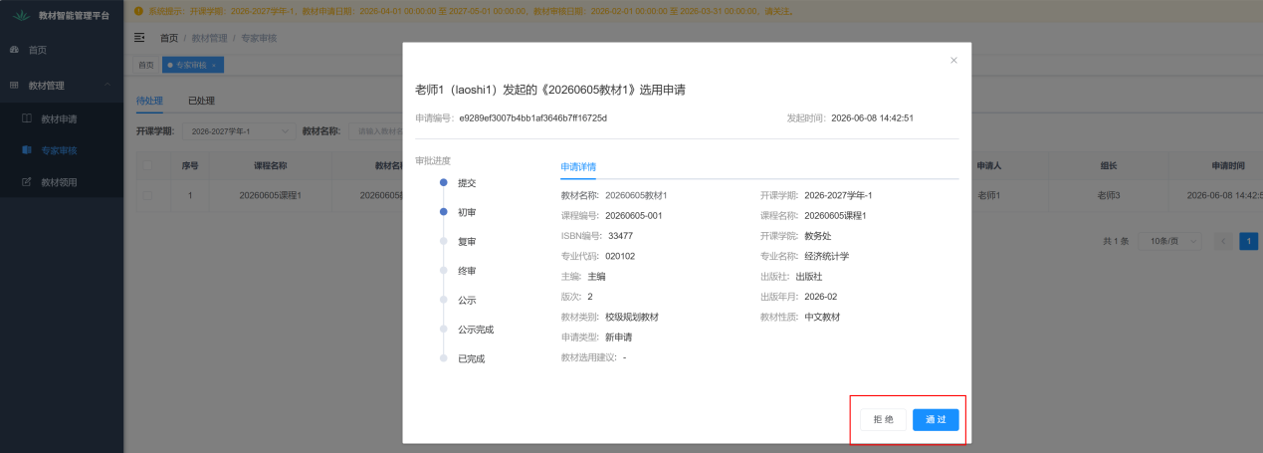
图 4 选用申请界面
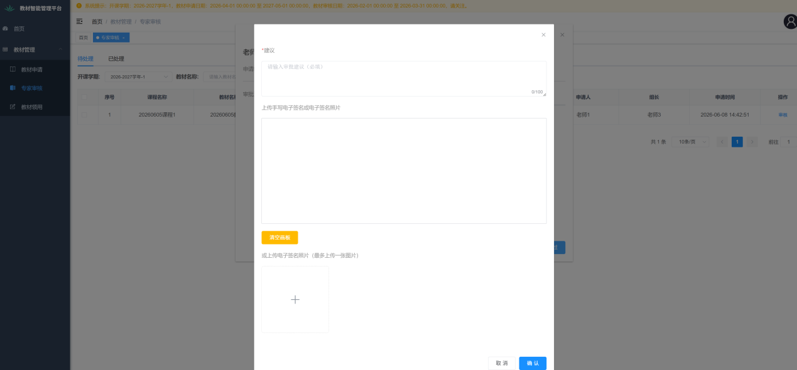
图 5-1 单条审核通过界面
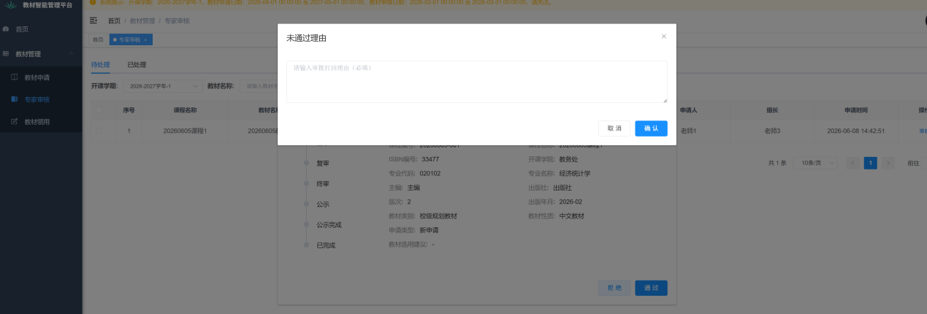
图 5-2 单条审核拒绝界面
b.选择批量审核时：
- 最少勾选一条要进行审核的数据，点击“批量审核”按钮；
- 弹出审核页面，点击“通过”或“拒绝”切换页面，填写意见、签名后点击“确定”按钮；
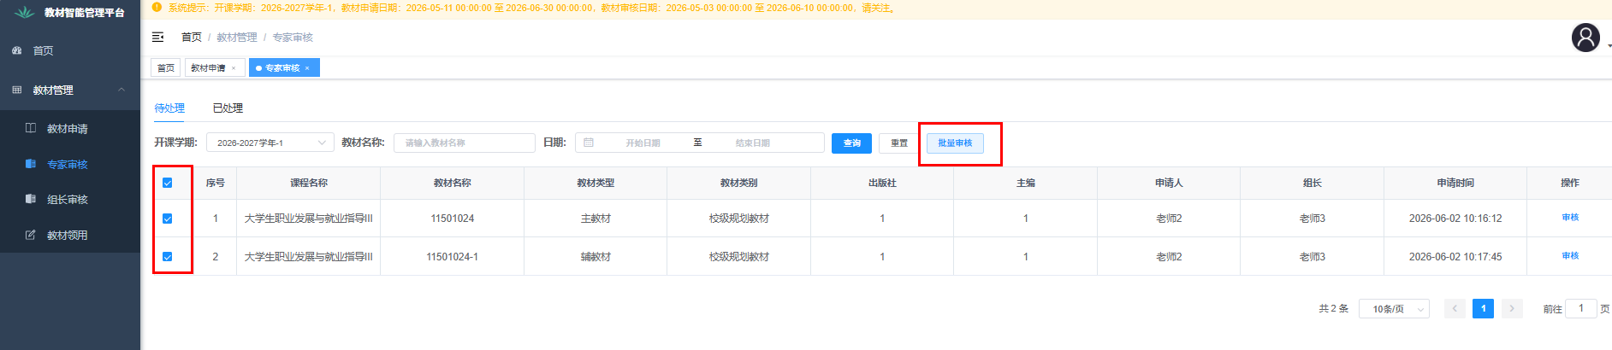
图 6 批量审核按钮界面
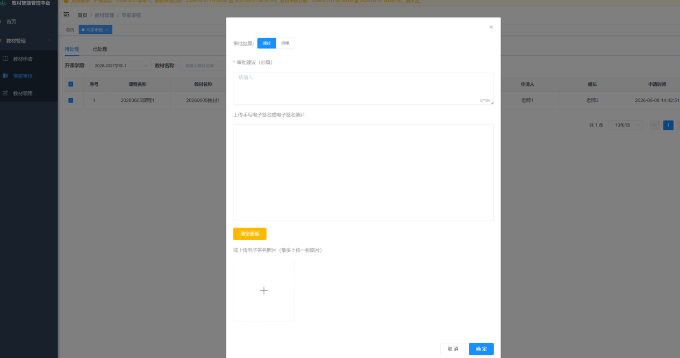
图 7-2 批量审核通过界面
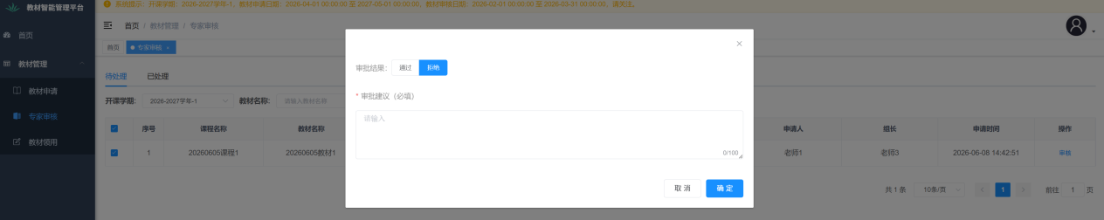
图 7-2 批量审核拒绝界面

已处理
【功能描述】
用户可以进行查询已处理、重置搜索条件、查看详情的操作。
【操作步骤】
Step1：用户点击“专家审核”菜单，进入“已处理”页面。
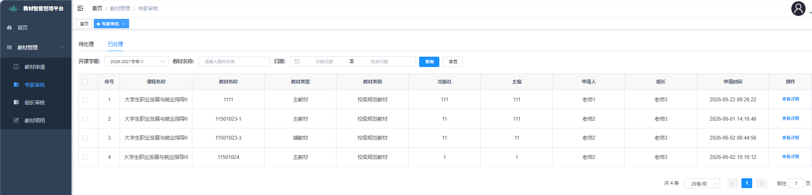
图 8 已处理界面
Step2：查询数据：在查询栏中选择开课学期、日期范围（申请时间）或输入教材名称，点击“查询”按钮，系统将返回符合条件的数据列表，若需要重新设置查询条件，点击“重置”按钮可清空搜索条件。
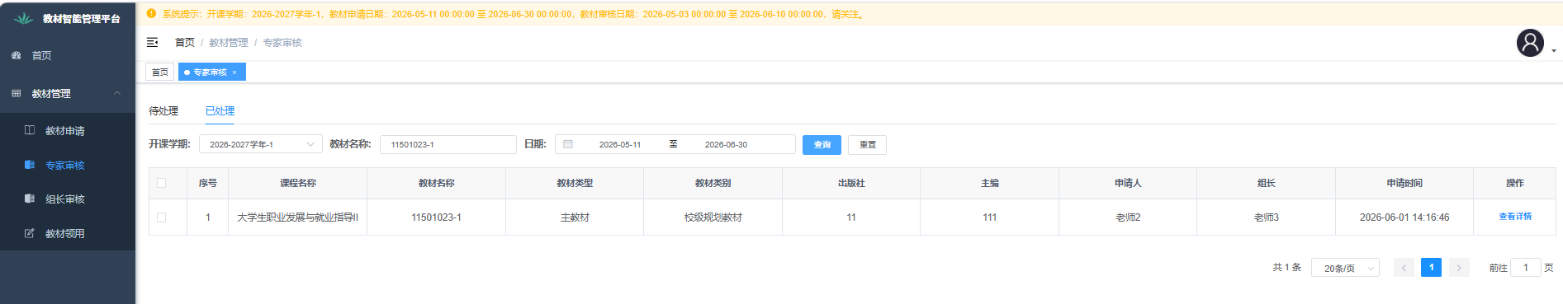
图 9 显示信息界面
Step3：查看详情：若要查看某条数据的详细信息，点击操作列的“查看详情”按钮。弹出窗口将展示该申请数据的详细信息和申请进度。关闭弹窗后，可以继续查询其他数据或进行其他操作。
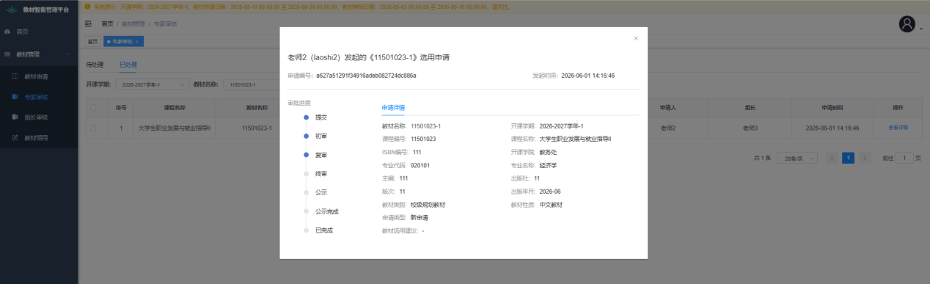
图 10 查看详情页

组长审核模块

待处理
【功能描述】
用户可以进行查询待处理、重置搜索条件、单条审核、批量审核等操作。
【操作步骤】
Step1：用户点击“组长审核”菜单，进入“组长复审”页面。
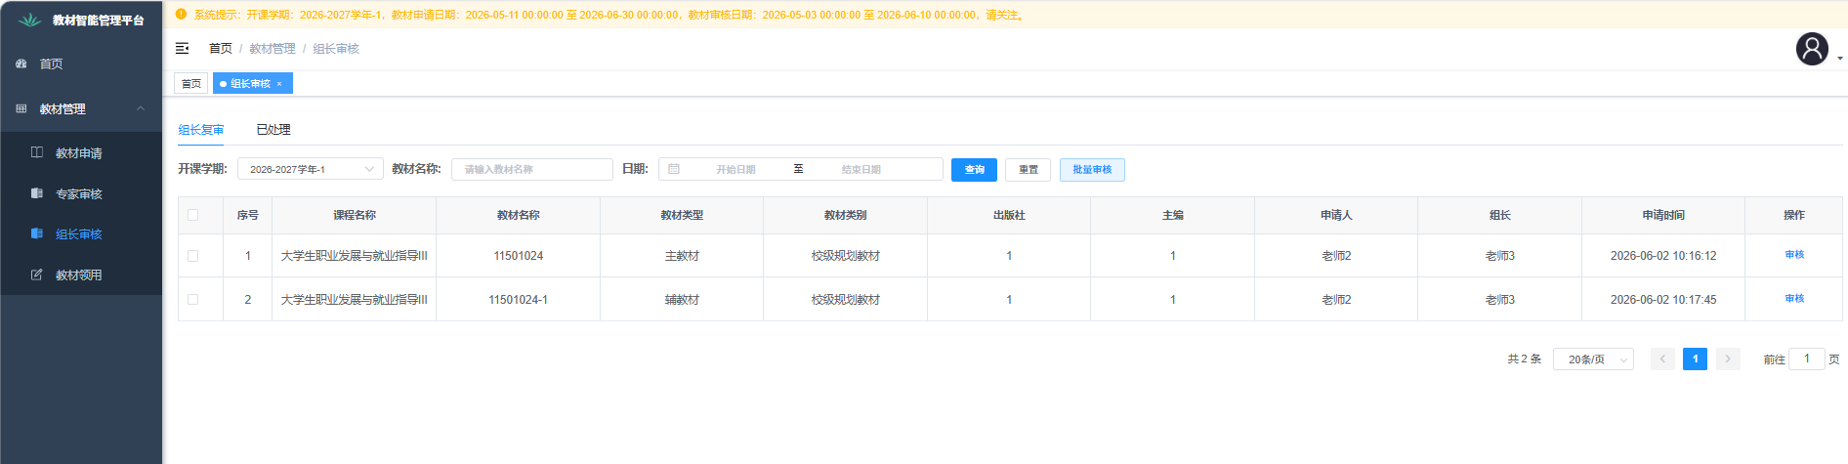
图 11 组长复审页面
Step2：查询数据：在查询栏中选择开课学期、日期范围（申请时间）或输入教材名称，点击“查询”按钮，系统将返回符合条件的数据列表，若需要重新设置查询条件，点击“重置”按钮可清空搜索条件。
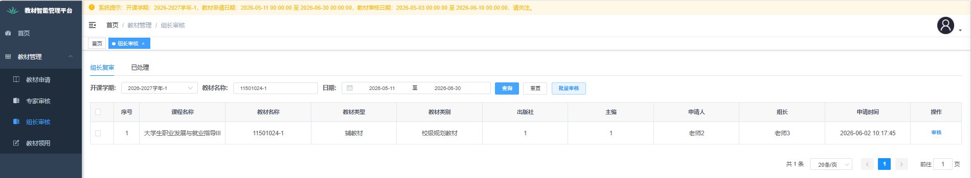
图 12 查看信息界面
Step3：选择选择单条审核或批量审核：
a.选择单条审核时：
- 用户点击操作列的“审核”按钮，弹出选用申请页面；
- 点击“复审通过”或“拒绝”按钮后弹出审核页面；
- 用户填写意见及签名,点击“确认”完成审核；
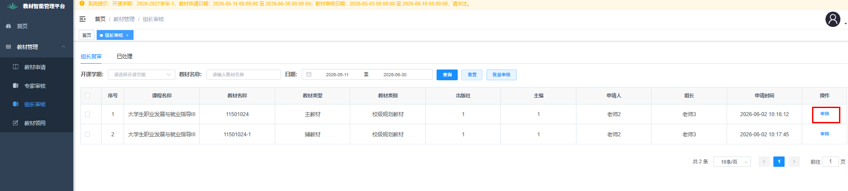
图 13 单条审核按钮界面
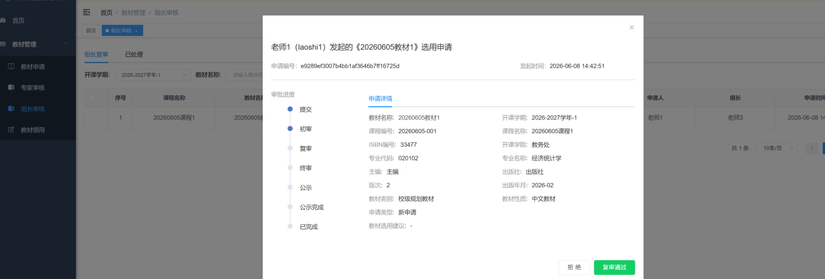
图 14 选用申请界面
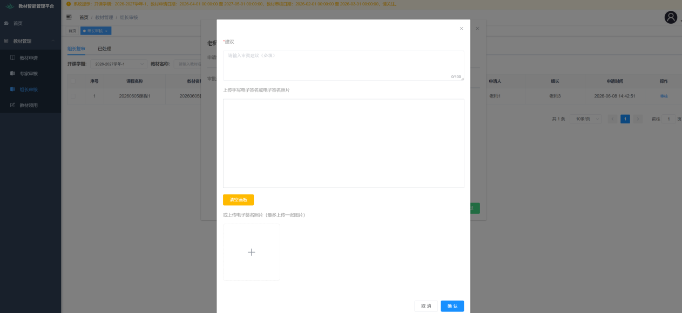
图 15-1 单条审核同意界面
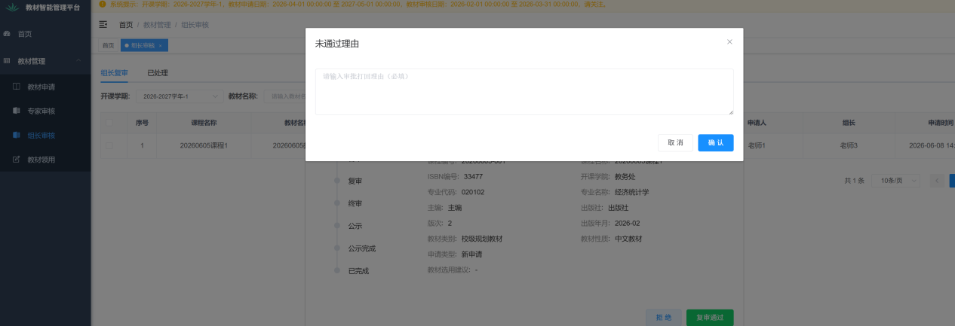
图 15-2 单条审核拒绝界面
b.选择批量审核时：
- 最少勾选一条要进行审核的数据，点击“批量审核”按钮；
- 弹出审核页面，点击“通过”或“拒绝”切换页面，填写意见、签名后点击“确定”按钮；
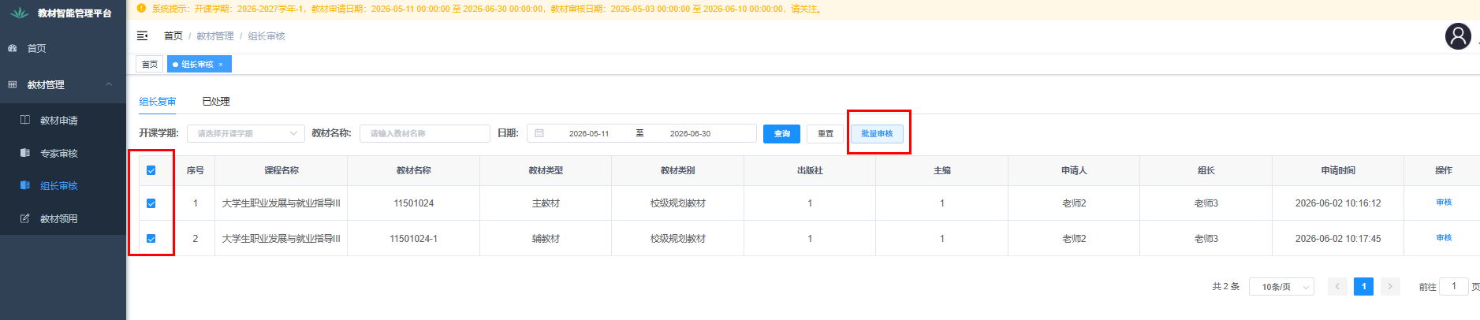
图 16 批量审核按钮界面
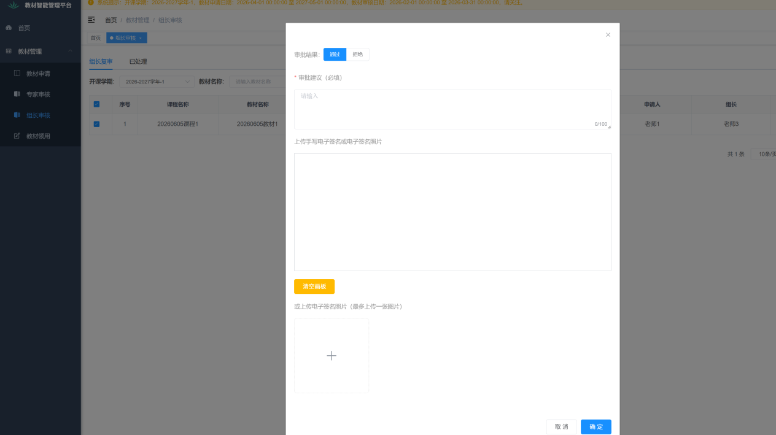
图 17-1 批量审核通过界面
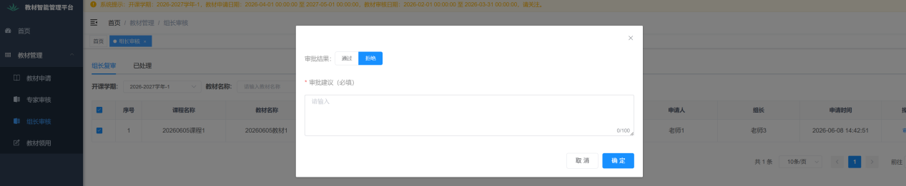
图 17-1 批量审核拒绝界面

已处理
【功能描述】
用户可以进行查询已处理、重置搜索条件、查看详情的操作。
【操作步骤】
Step1：用户点击“组长审核”菜单，进入“已处理”页面。
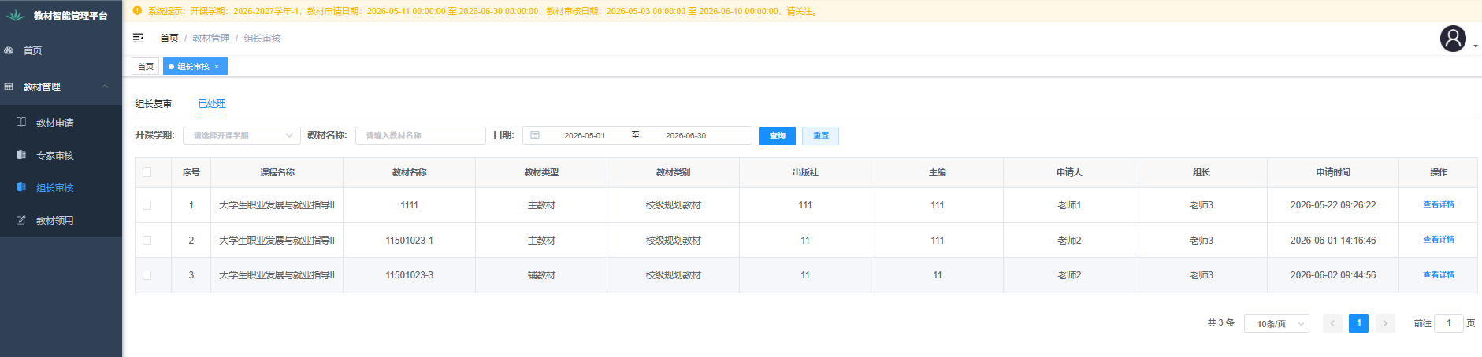
图 18 已处理界面
Step2：查询数据：在查询栏中选择开课学期、日期范围（申请时间）或输入教材名称，点击“查询”按钮，系统将返回符合条件的数据列表，若需要重新设置查询条件，点击“重置”按钮可清空搜索条件。
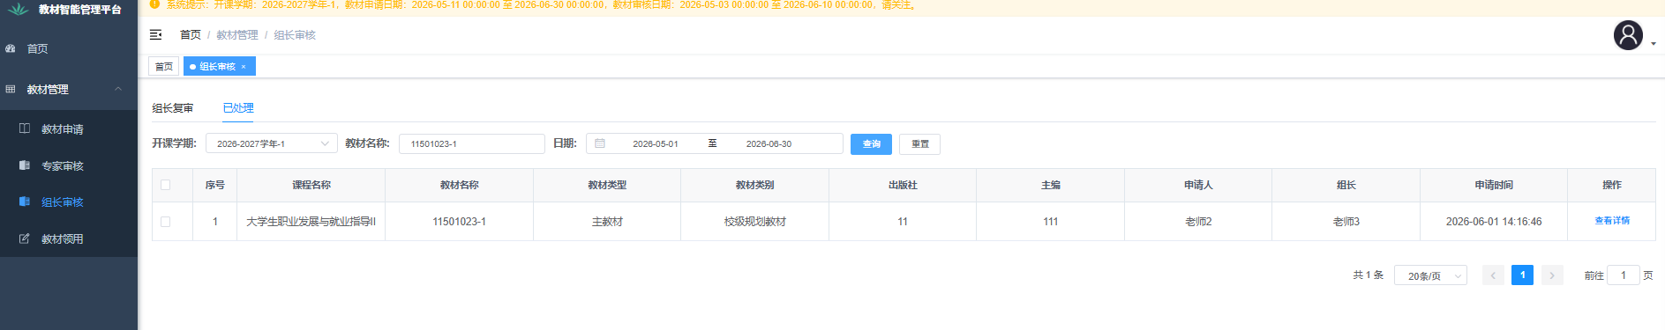
图 19 显示信息界面
Step3：查看详情：若要查看某条数据的详细信息，点击操作列的“查看详情”按钮。弹出窗口将展示该申请数据的详细信息和申请进度。关闭弹窗后，可以继续查询其他数据或进行其他操作。
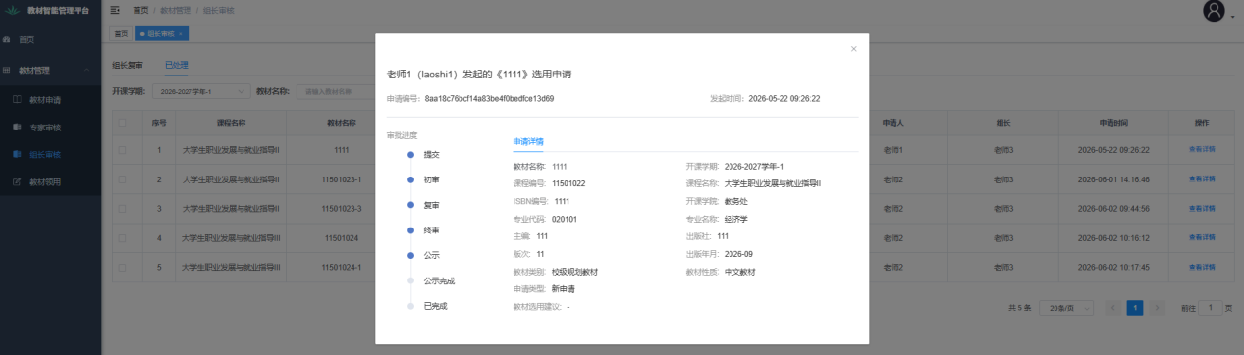
图 20 查看详情页

院长审核模块

待处理
【功能描述】
用户可以进行查询待处理、重置搜索条件、单条审核、批量审核等操作。
【操作步骤】
Step1：用户点击“院长审核”菜单，进入“待处理”页面。
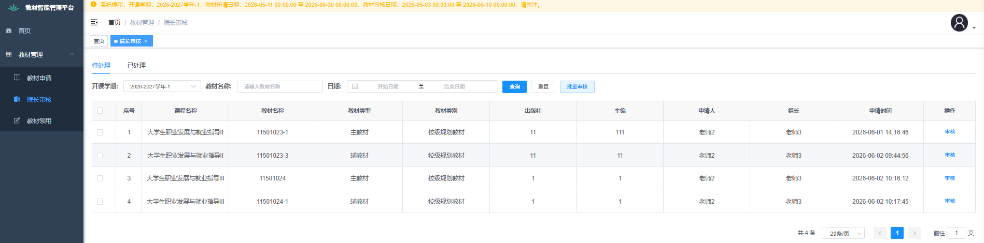
图 1 待处理页面
Step2：查询数据：在查询栏中选择开课学期、日期范围（申请时间）或输入教材名称，点击“查询”按钮，系统将返回符合条件的数据列表，若需要重新设置查询条件，点击“重置”按钮可清空搜索条件。
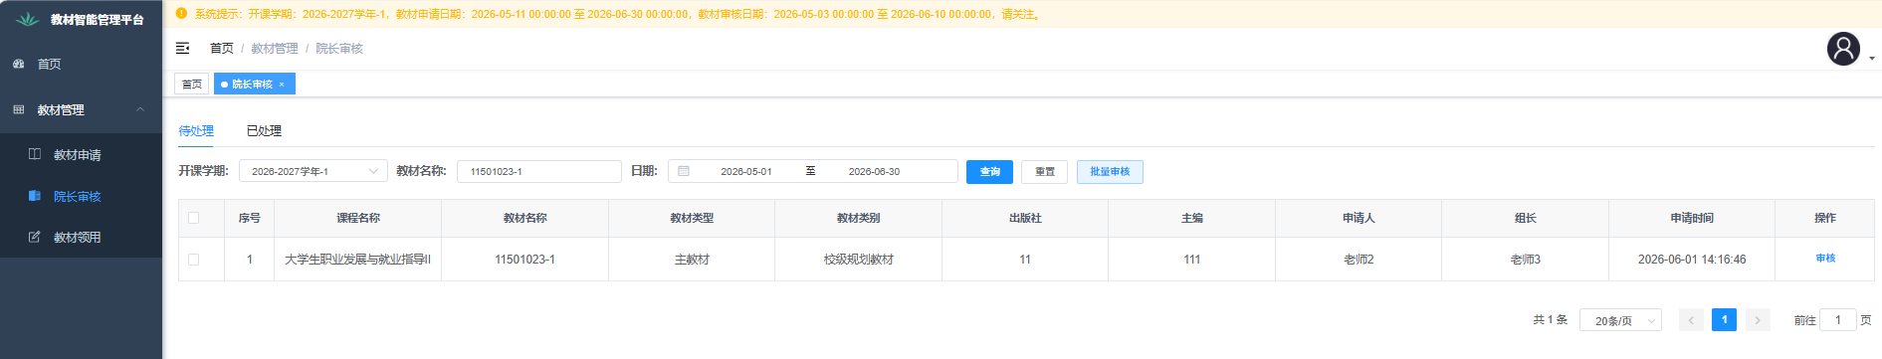
图 2 查看信息界面
Step3：选择选择单条审核或批量审核：
- 选择单条审核时：
- 用户点击操作列的“审核”按钮，弹出选用申请页面；
- 点击“通过”或“拒绝”按钮后弹出审核页面；
- 用户填写意见及签名,点击“确认”完成审核。
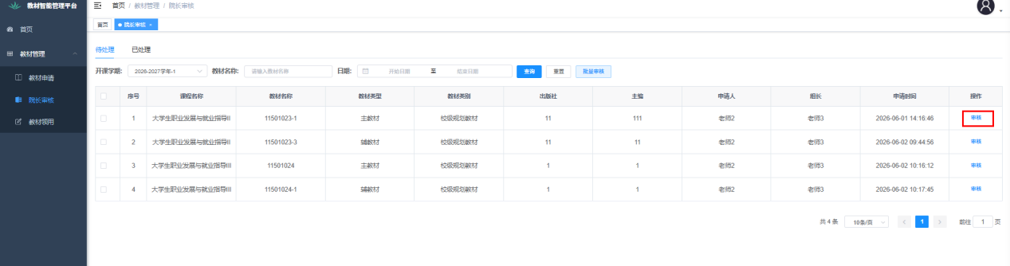
图 3 单条审核按钮界面
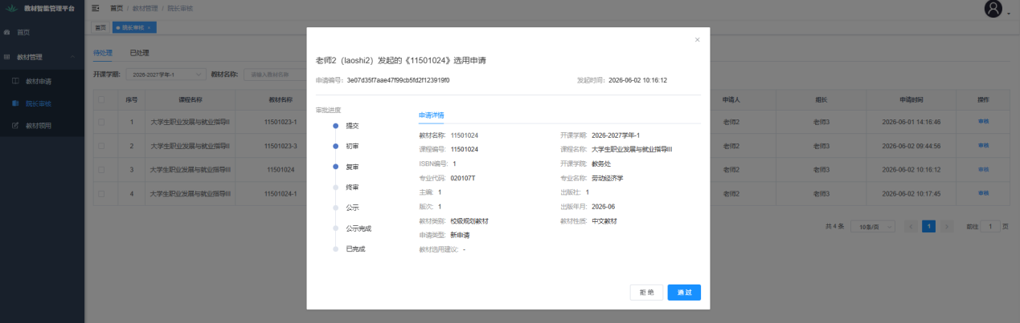
图 4 选用申请界面
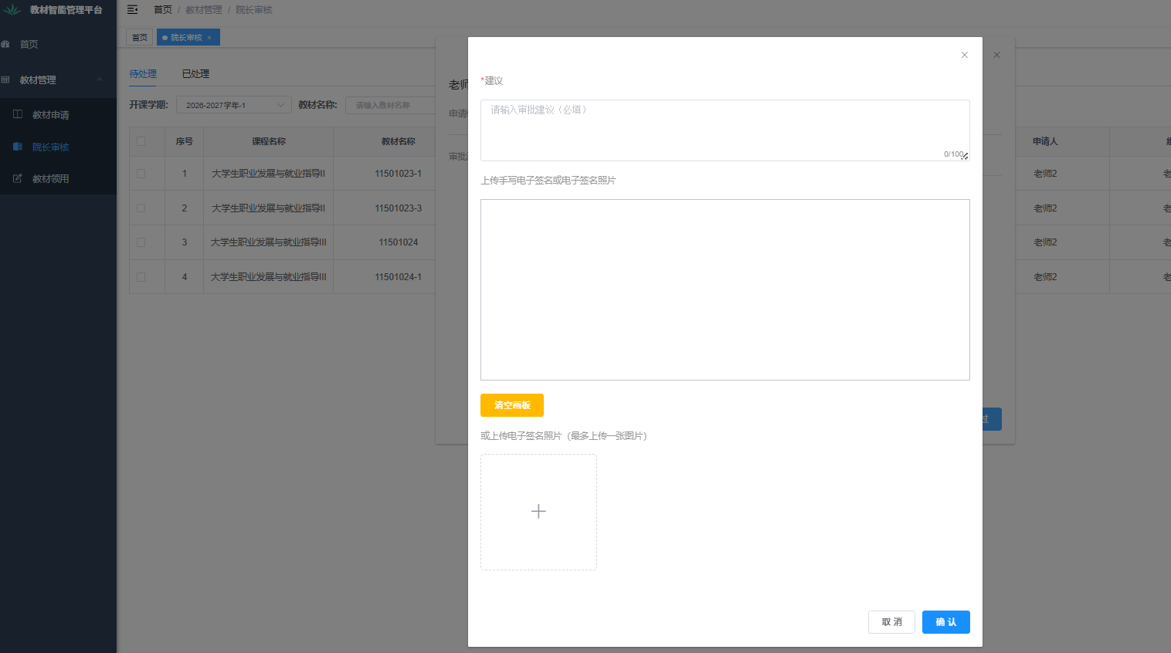
图 5-1 单条审核同意界面
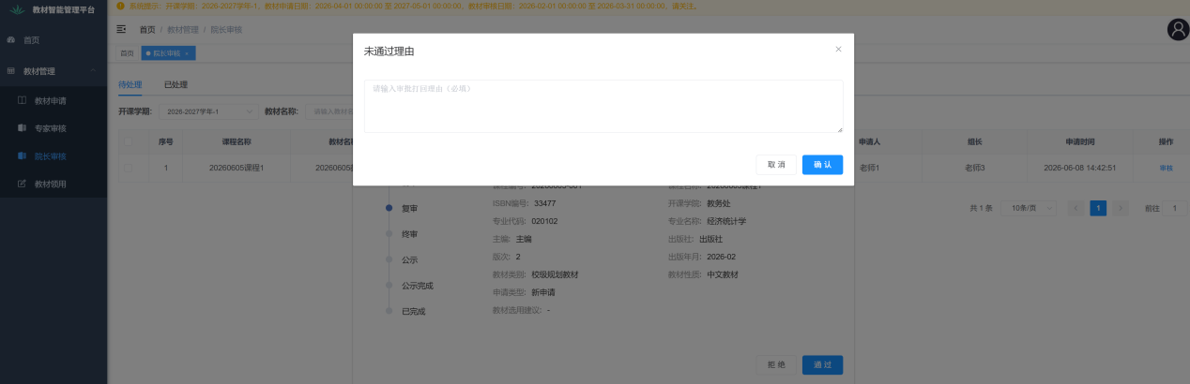
图 5-2 单条审核拒绝界面
- 选择批量审核时：
- 最少勾选一条要进行审核的数据，点击“批量审核”按钮；
- 弹出审核页面，点击“通过”或“拒绝”切换页面，填写意见、签名后点击“确定”按钮；
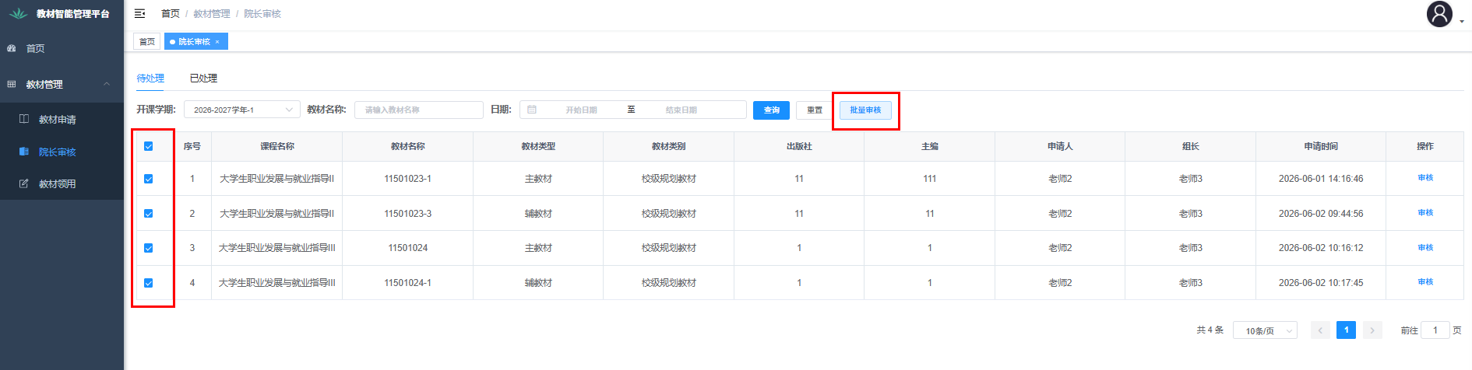
图 6 批量审核按钮界面
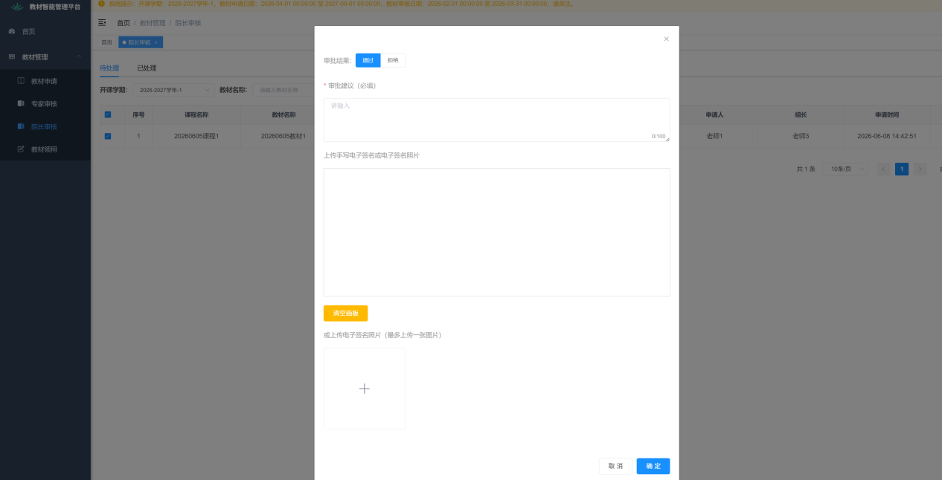
图 7-1 批量审核通过界面
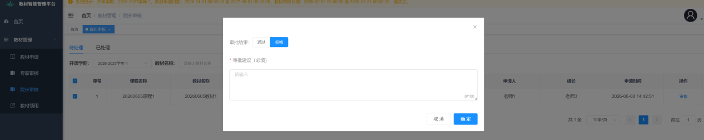
图 7-2 批量审核拒绝界面

已处理
【功能描述】
用户可以进行查询已处理、重置搜索条件、查看详情的操作。
【操作步骤】
Step1：用户点击“院长审核”菜单，进入“已处理”页面。
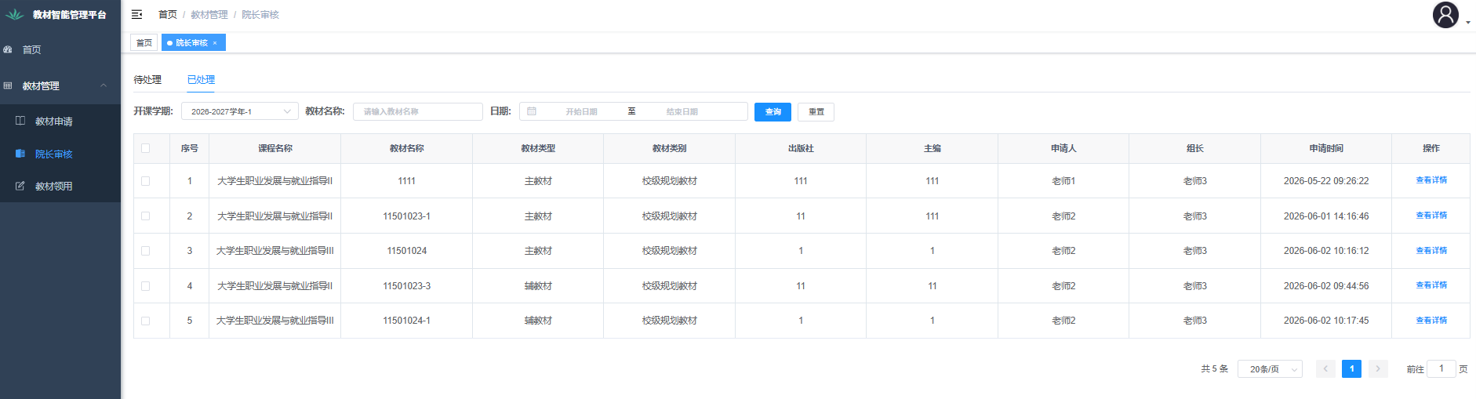
图 8 已处理界面
Step2：查询数据：在查询栏中选择开课学期、日期范围（申请时间）或输入教材名称，点击“查询”按钮，系统将返回符合条件的数据列表，若需要重新设置查询条件，点击“重置”按钮可清空搜索条件。
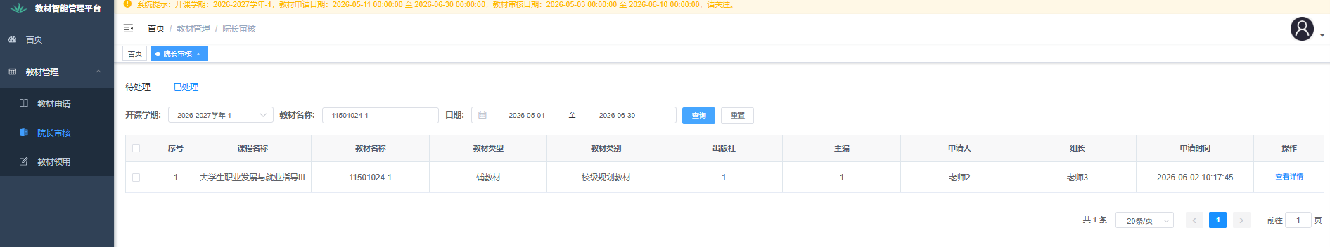
图 9 显示信息界面
Step3：查看详情：若要查看某条数据的详细信息，点击操作列的“查看详情”按钮。弹出窗口将展示该申请数据的详细信息和申请进度。关闭弹窗后，可以继续查询其他数据或进行其他操作。
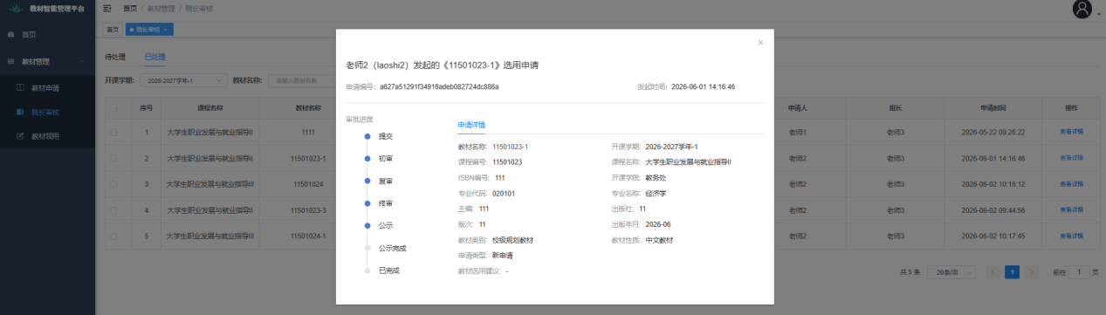
图 10 查看详情页

用户—书记

书记审核模块

待处理
【功能描述】
用户可以进行查询待处理、重置搜索条件、单条审核、批量审核等操作。
【操作步骤】
Step1：用户点击“书记审核”菜单，进入“待处理”页面。
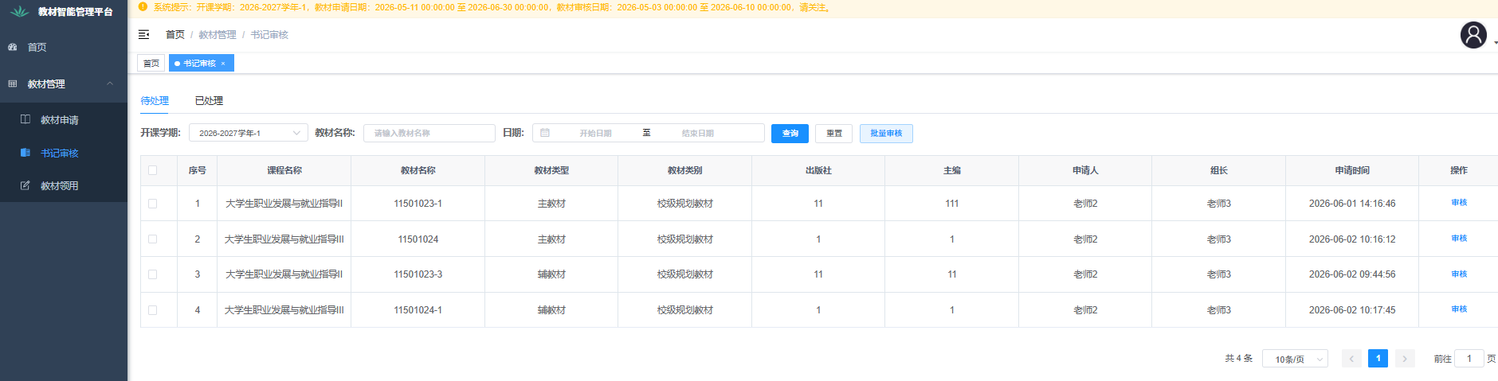
图 1 待处理页面
Step2：查询数据：在查询栏中选择开课学期、日期范围（申请时间）或输入教材名称，点击“查询”按钮，系统将返回符合条件的数据列表，若需要重新设置查询条件，点击“重置”按钮可清空搜索条件。
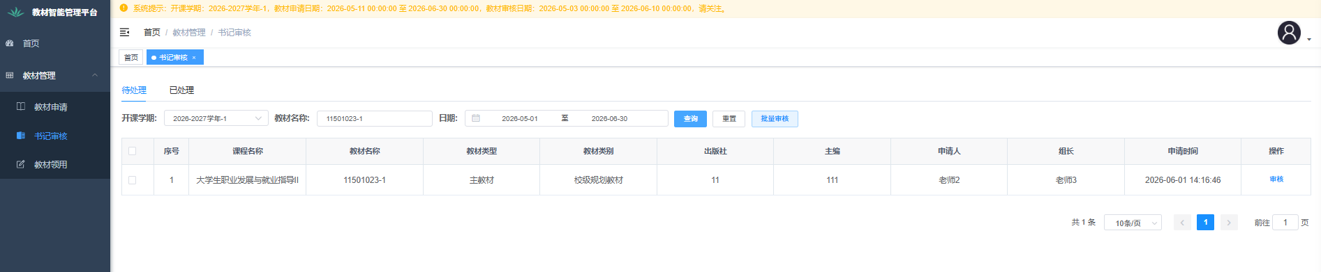
图 2 查看信息界面
Step3：选择选择单条审核或批量审核：
a.选择单条审核时：
- 用户点击操作列的“审核”按钮，弹出选用申请页面；
- 点击“通过”或“拒绝”按钮后弹出审核页面；
- 用户填写意见及签名,点击“确认”完成审核。
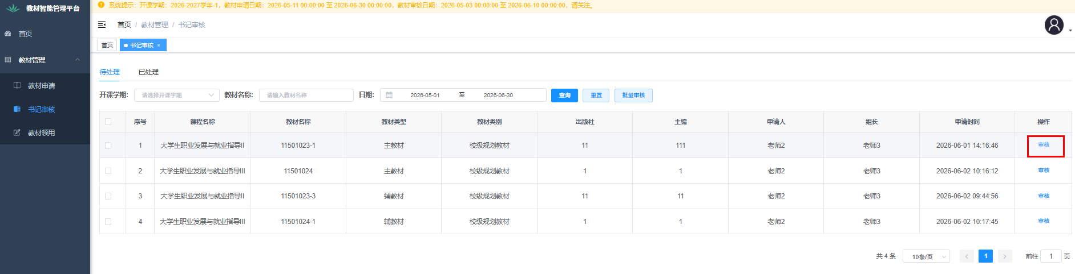
图 3 单条审核按钮界面
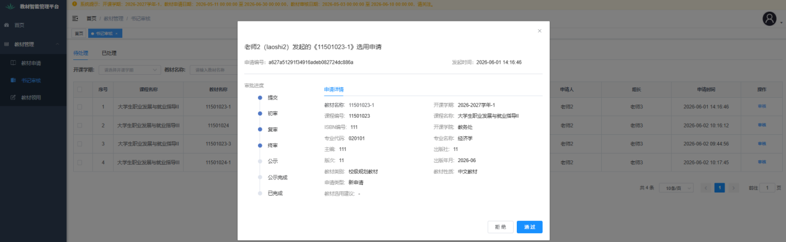
图 4 选用申请界面
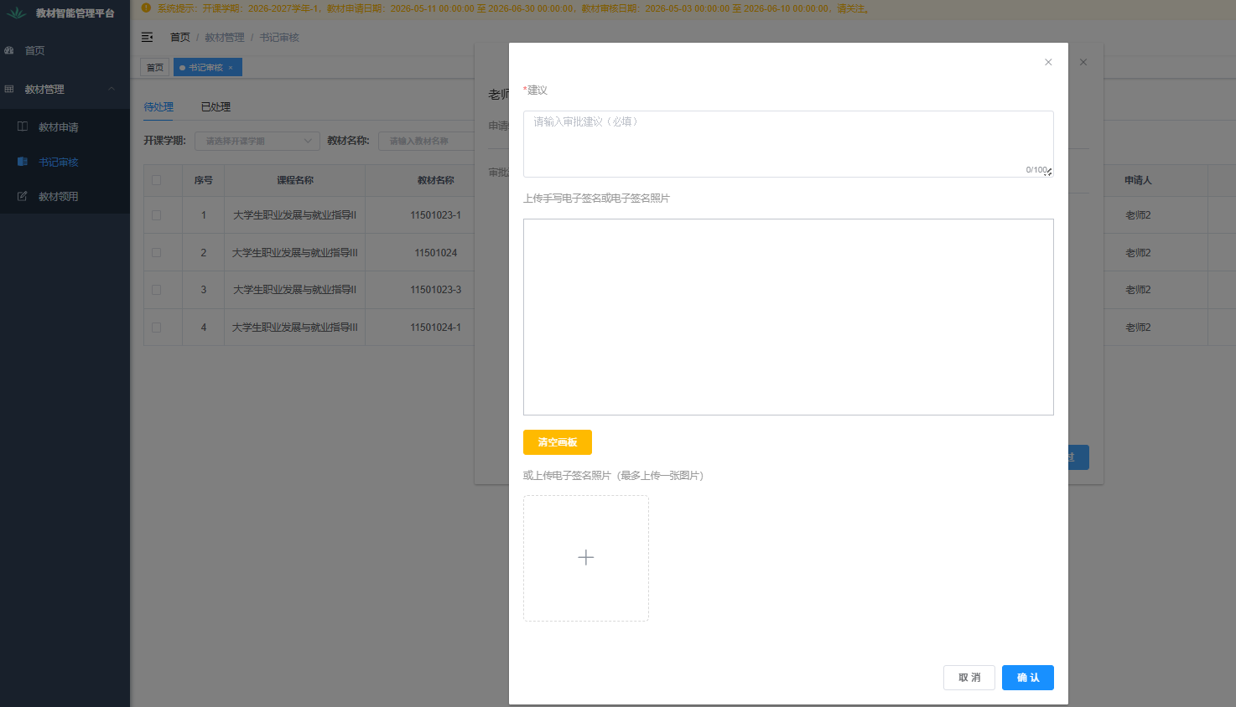
图 5-1 单条审核同意界面
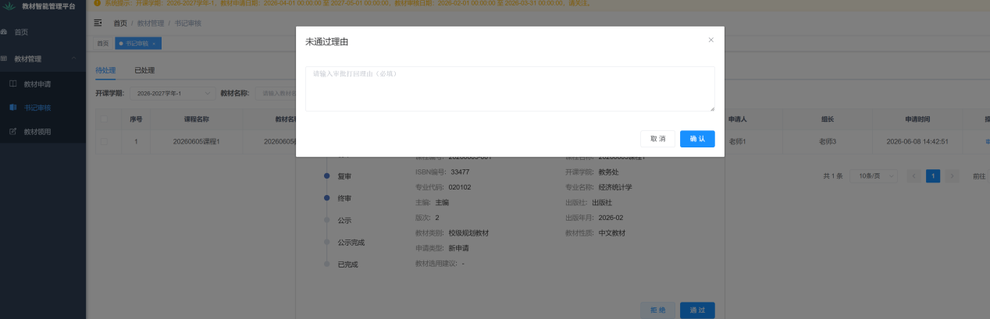
图 5-2 单条审核拒绝界面
b.选择批量审核时：
- 最少勾选一条要进行审核的数据，点击“批量审核”按钮；
- 弹出审核页面，点击“通过”或“拒绝”切换页面，填写意见、签名后点击“确定”按钮；
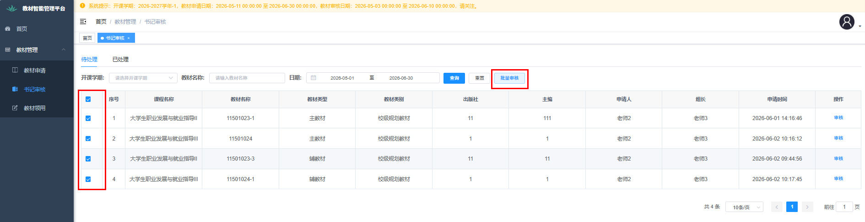
图 6 批量审核按钮界面
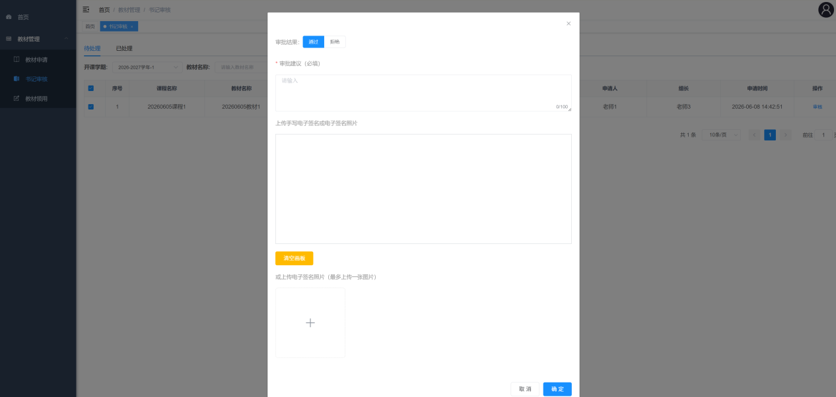
图 7-1 批量审核通过界面
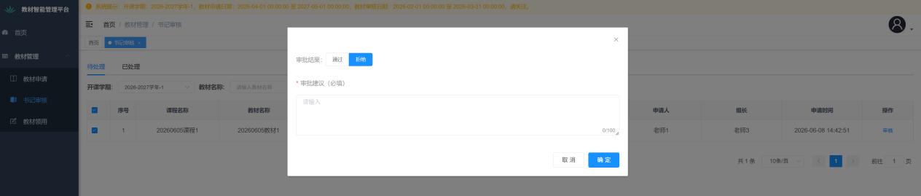
图 7-2 批量审核拒绝界面

已处理
【功能描述】
用户可以进行查询已处理、重置搜索条件、查看详情的操作。
【操作步骤】
Step1：用户点击“书记审核”菜单，进入“已处理”页面。
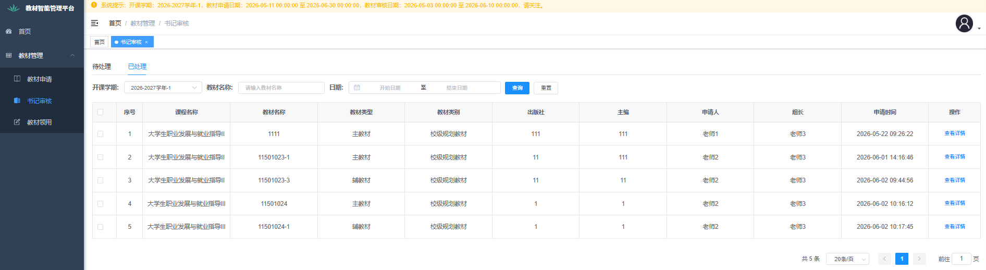
图 8 已处理界面
Step2：查询数据：在查询栏中选择开课学期、日期范围（申请时间）或输入教材名称，点击“查询”按钮，系统将返回符合条件的数据列表，若需要重新设置查询条件，点击“重置”按钮可清空搜索条件。
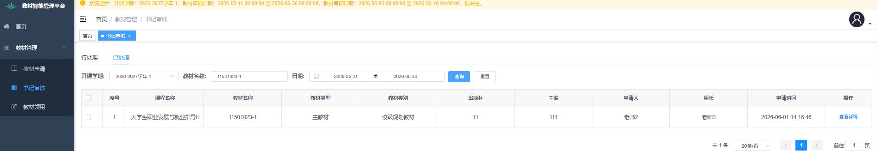
图 9 显示信息界面
Step3：查看详情：若要查看某条数据的详细信息，点击操作列的“查看详情”按钮。弹出窗口将展示该申请数据的详细信息和申请进度。关闭弹窗后，可以继续查询其他数据或进行其他操作。
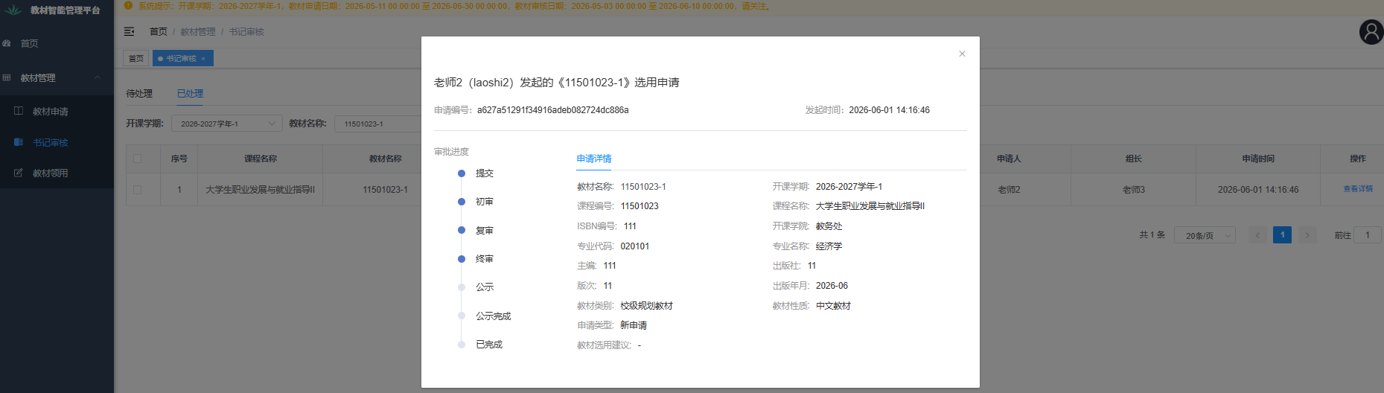
图 10 查看详情页

